1.Bỏ phần ưu tiên giảm dần
Bỏ phần này, để các ticket mới nhất thôi, muốn xem thêm có thể tự sắp xếp

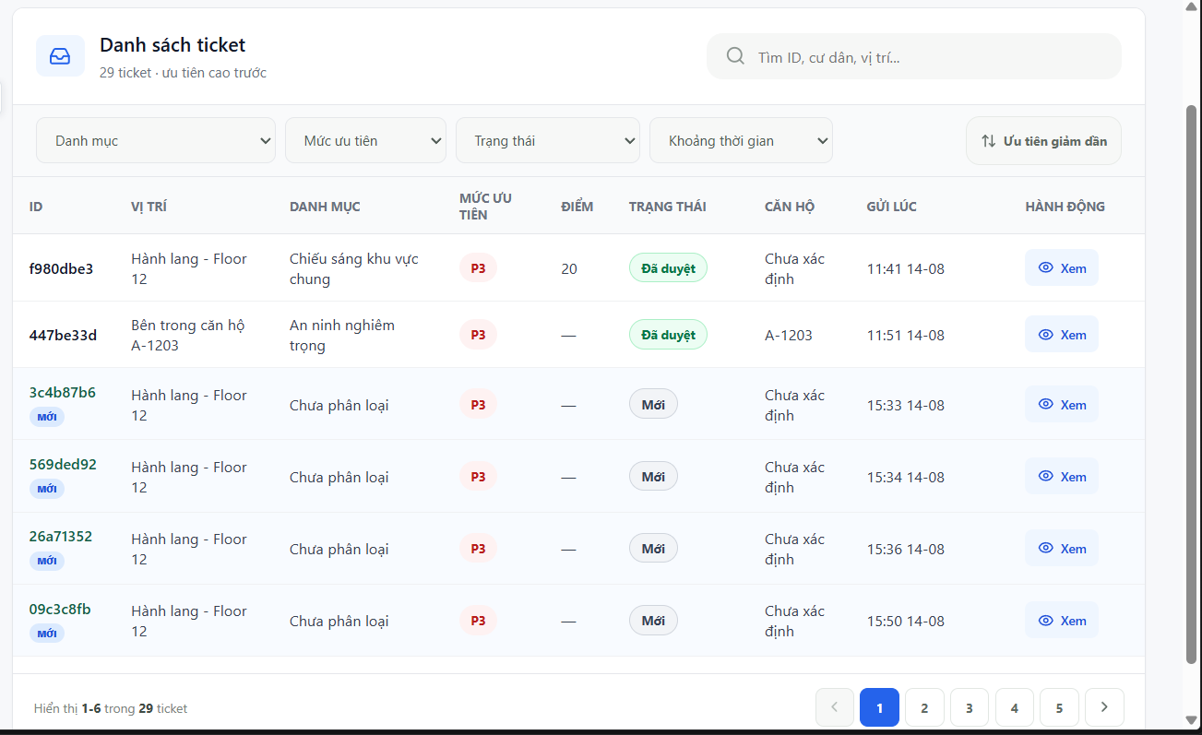

2. ID cư dân nhận được không trùng với ID BQL nhận được
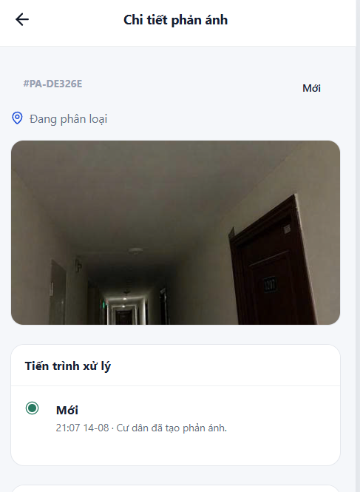
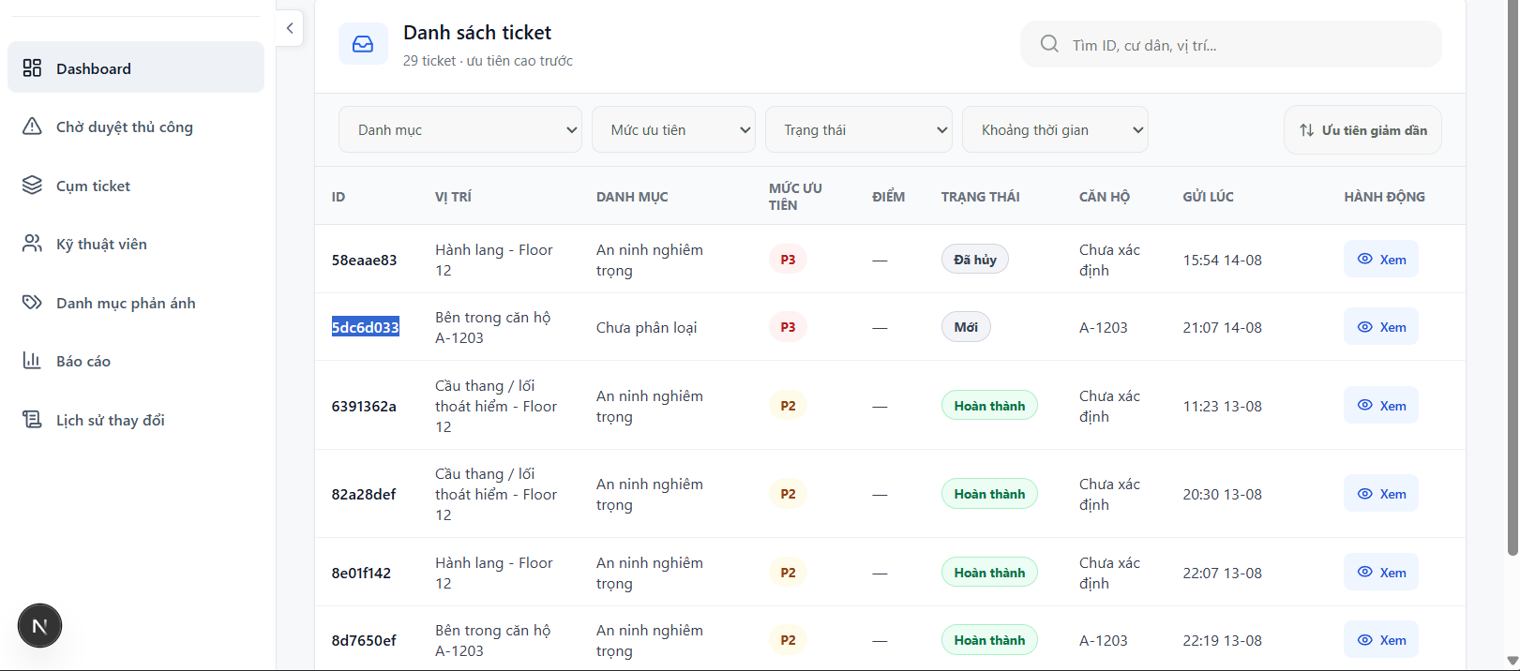

3. Không có điểm ?
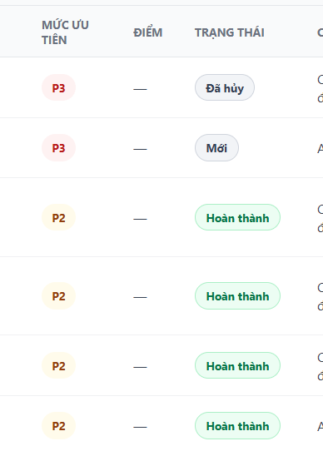

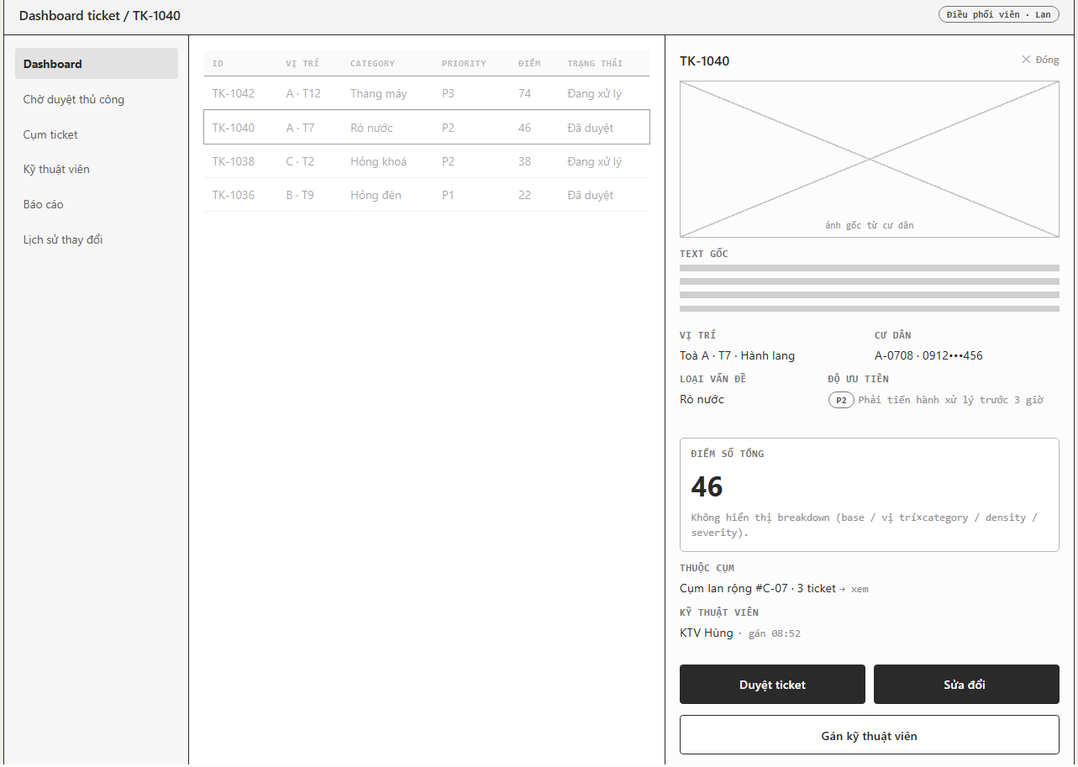

5. Chờ duyệt thủ công icon hơi kỳ lạ

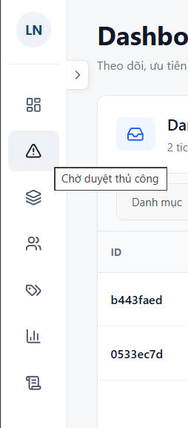

6. Duyệt phản ánh vẫn có thể chỉnh phân loại ?
Popup hiện tại cũng không hề giống so với thiết kế
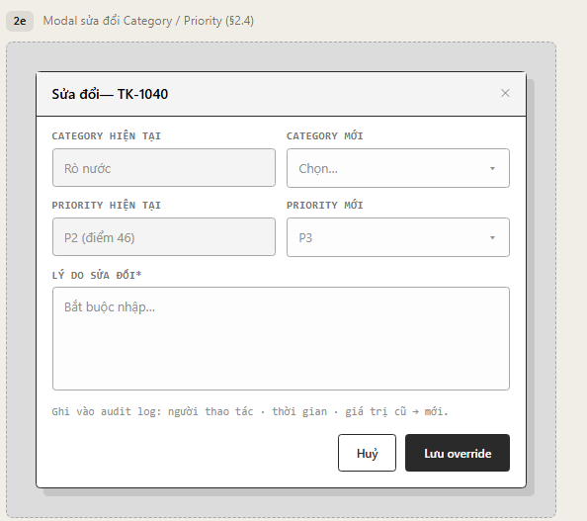
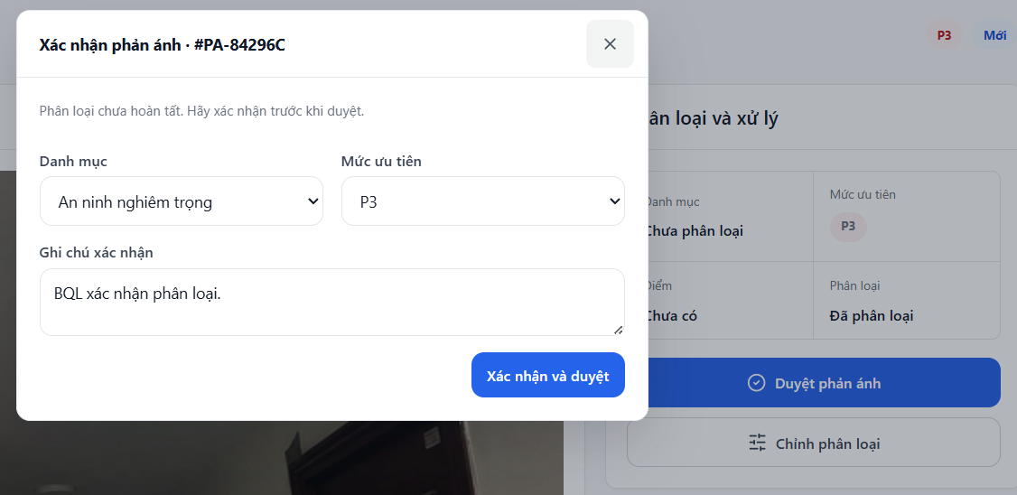

7. Giao diện của chờ duyệt thủ công khác hẳn với WireFrame
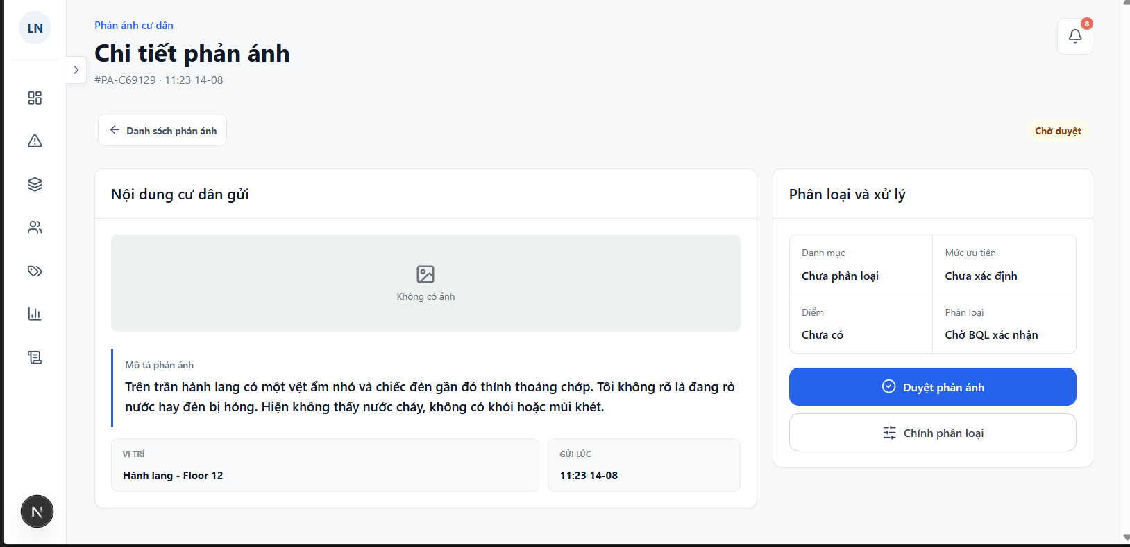

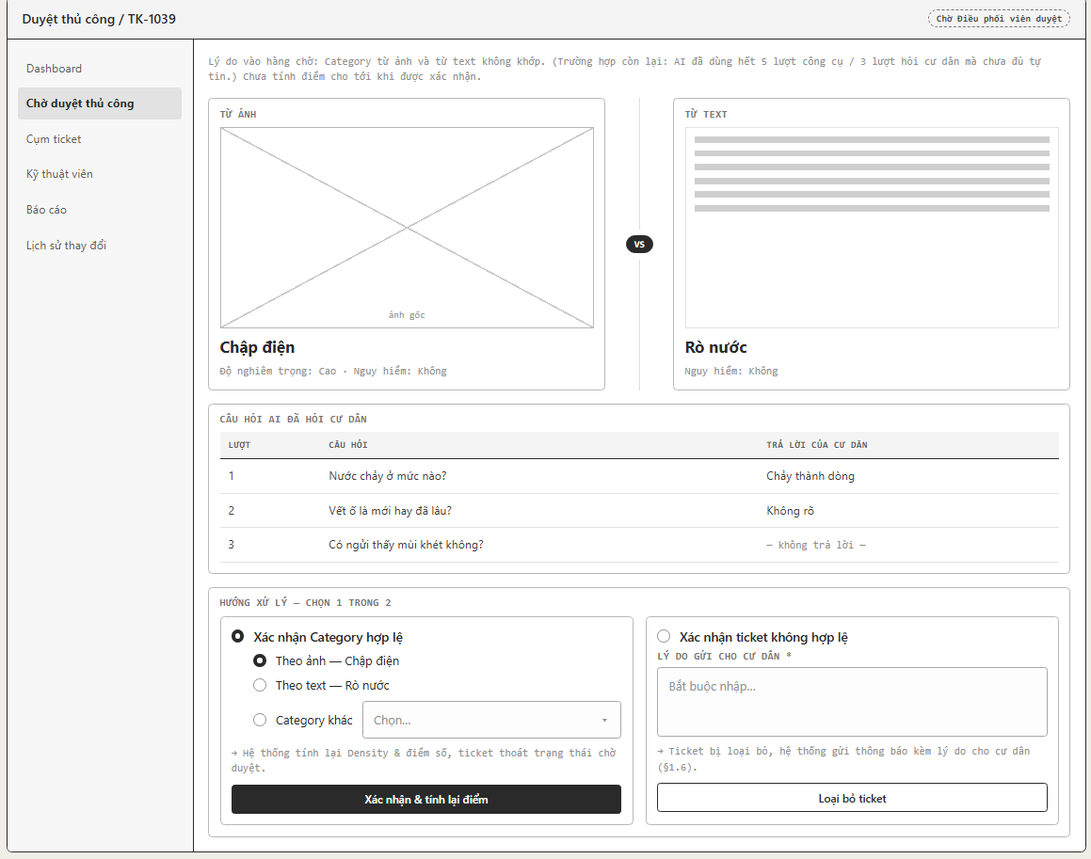

Luồng đang làm sai nhiều quá, theo thiết kế xác nhận & tính lại điểm xong thì sẽ không sửa được nữa, ở đây nó vẫn ở đấy và có thể sửa tùy ý

8. Duyệt xong rồi là không được điều chỉnh nữa

Duyệt xong là mất button điều chỉnh

9. (Tùy chọn) Gán kỹ thuật viên xong rồi nhưng mà vẫn ở lại giao diện
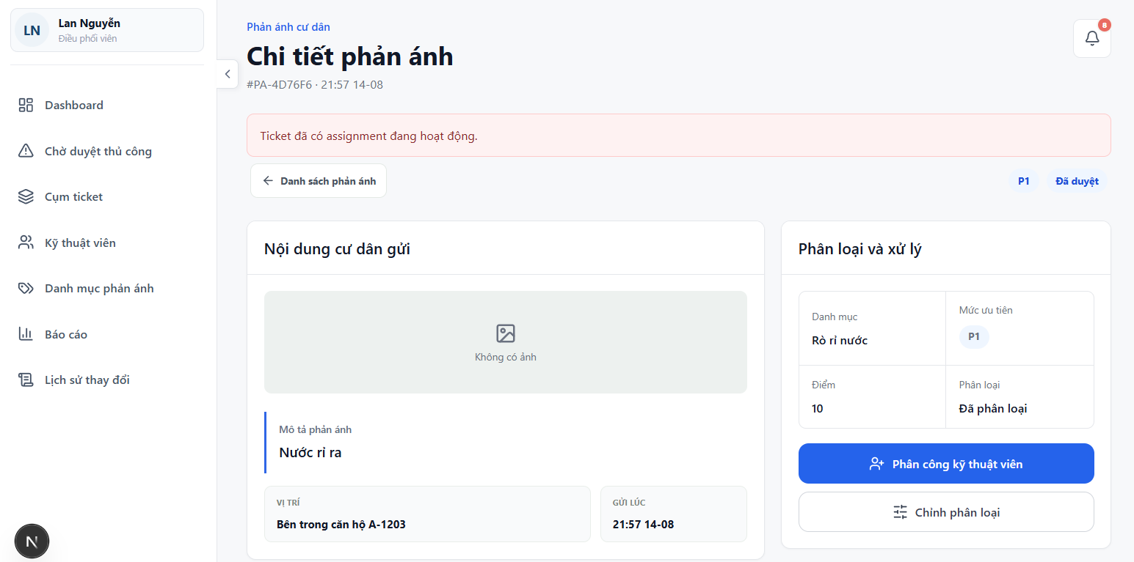

Đáng lẽ cần out ra ngoài phần dashboard

